**BÀI 51: TIẾT KIỆM NĂNG LƯỢNG**

Môn học: KHTN - Lớp: 6

Thời gian thực hiện: … tiết

**I. Mục tiêu:**  
**1. Kiến thức:**

- Hiểu được tại sao cần phải tiết kiệm năng lượng.

- Biết một số biện pháp tiết kiệm năng lượng và đề xuất được biện pháp để tiết kiệm năng lượng, sử dụng được các biện pháp đó vào đời sống hàng ngày.

**2. Năng lực:**

**2.1. Năng lực chung:**

- *Năng lực tự chủ và tự học:* Quan sát tranh ảnh, đọc sách giáo khoa, vận dụng kiến thức, kinh nghiệm đã học để chỉ ra được những biểu hiện của sự lãng phí năng lượng. Lựa chọn, đề xuất một số biện pháp giúp tiết kiệm năng lượng.

- *Năng lực giao tiếp và hợp tác:* Thảo luận nhóm để hiểu được tại sao cần phải tiết kiệm năng lượng. Biết lắng nghe và có phản hồi tích cực khi giao tiếp và trao đổi thông tin trong nhóm.

- *Năng lực giải quyết vấn đề và sáng tạo*: Phân tích được các tình huống trong thực tế, tình huống có vấn đề, nguyên nhân tại sao cần tiết kiệm năng lượng, đề xuất các biện pháp tiết kiệm năng lượng trong các hoạt động hằng ngày.

**2.2. Năng lực khoa học tự nhiên:**

- Nhận biết và nêu được các biểu hiện của sự lãng phí năng lượng.

- Giải thích được vì sao cần tiết kiệm năng lượng.

- Đề xuất được các biện pháp giúp tiết kiệm năng lượng trong lớp học và trong đời sống hằng ngày.

- Áp dụng các biện pháp tiết kiệm năng lượng, bảo vệ môi trường trong sinh hoạt hằng ngày.

**3. Phẩm chất:**

**-** Yêu nước: Tích cực, chủ động tham gia các hoạt động tiết kiệm năng lượng, bảo vệ thiên nhiên, bảo vệ môi trường.

* Chăm chỉ: Thích đọc, khai thác thông tin trong SGK và mạng Internet để tìm hiểu về các kiến thức tiết kiệm năng lượng.
* Trách nhiệm: Tích cực trong hoạt động nhóm, chủ động trong việc chuẩn bị nội dung và thiết kế cho bài thuyết trình, tuyên truyền và vận động mọi người cùng thực hiện tiết kiệm năng lượng.

**II. Thiết bị dạy học và học liệu**

**1. Giáo viên:**

- Sử dụng hình ảnh có các chi tiết gây lãng phí năng lượng.

- Hình ảnh một số nơi còn thiếu điện, nước.

- Máy chiếu.

- Phiếu học tập bảng 51.1, 51.2

**2. Học sinh:**

- Xem lại bài cũ.

- Đọc trước bài “Tiết kiệm năng lượng”.

- Mỗi nhóm chuẩn bị bảng phụ.

**III. Tiến trình dạy học**

**1. Hoạt động 1: Mở đầu**

**a) Mục tiêu:** Bước đầu kích thích HS nhận biết các biểu hiện của sự lãng phí năng lượng và đưa ra cách khắc phục sự lãng phí năng lượng.

**b) Nội dung:** HS quan sát hình ảnh, hoạt động nhóm, và chỉ ra các chi tiết trong hình có sự lãng phí năng lượng và đề xuất biện pháp khắc phục.

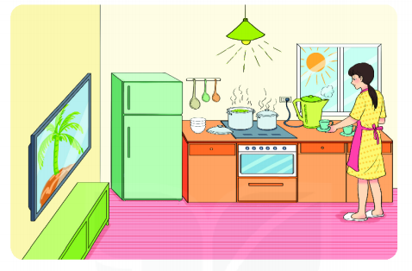

**c)****Sản phẩm:** Câu trả lời của nhóm học sinh.

Câu trả lời có thể là:

- Bật đèn khi có ánh nắng mặt trời chiếu vào -> Nên tắt đèn vì đã có ánh nắng mặt trời chiếu vào đủ sáng.

- Bật tivi khi không xem -> Nên tắt tivi khi không xem.

...

**d)****Tổ chức thực hiện:**

|  |  |
| --- | --- |
| **Hoạt động của giáo viên và học sinh** | **Nội dung** |
| ***\*Chuyển giao nhiệm vụ học tập***  - Tổ chức một trò chơi nhanh để tạo hứng thú cho bài học:  + GV chia lớp thành 4 đội. trình chiếu hình ảnh trên máy chiếu và GV yêu cầu mỗi đội thảo luận, ghi lên bảng phụ các chi tiết gây lãng phí năng lượng có trong hình và biện pháp khắc phục. Trong thời gian 2 phút, đội nào ghi chính xác và đầy đủ hơn thì chiến thắng.  ***\*Thực hiện nhiệm vụ học tập***  - Các đội theo yêu cầu của GV hoàn thành bài tập.  ***\*Báo cáo kết quả và thảo luận***  - GV yêu cầu các đội hoàn thành bài tập lên bảng phụ, treo bảng phụ cho cả lớp theo dõi kết quả.  - Học sinh theo dõi kết quả báo cáo của các nhóm.  ***\*Đánh giá kết quả thực hiện nhiệm vụ***  - HS nhận xét, bổ sung, đánh giá.  - Giáo viên nhận xét, đánh giá: chốt kết quả và khen thưởng đội thắng cuộc.  ->Giáo viên đưa ra vấn đề cần tìm hiểu trong bài học:*Vì sao cần tiết kiệm năng lượng? Làm thế nào để sử dụng hiệu quả và tiết kiệm năng lượng? Ta sẽ cùng tìm hiểu trong bài học hôm nay.*  *->Giáo viên nêu mục tiêu bài học.* |  |

**2. Hoạt động 2: Hình thành kiến thức mới**

**Hoạt động 2.1: Tìm hiểu tại sao cần tiết kiệm năng lượng**?

1. **Mục tiêu:**

- Nhận ra các hành vi hằng ngày của chính các em và gia đình mình gây lãng phí năng lượng, hậu quả của việc lãng phí năng lượng.

- Hiểu được tầm quan trọng của việc tiết kiệm năng lượng.

**b) Nội dung:**

HS trả lời câu hỏi:

- Hằng ngày chúng ta sử dụng các nguồn năng lượng và tài nguyên nào?

- HS quan sát hình ảnh về việc sử dụng điện, nước, khí đốt, xe cộ lưu thông trên đường… hằng ngày nhiều hơn mức cho phép và cho biết việc sử dụng lãng phí năng lượng như trong các hình ảnh trên gây ra những hậu quả gì?

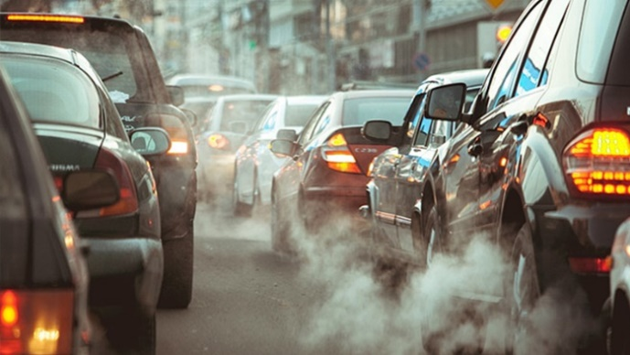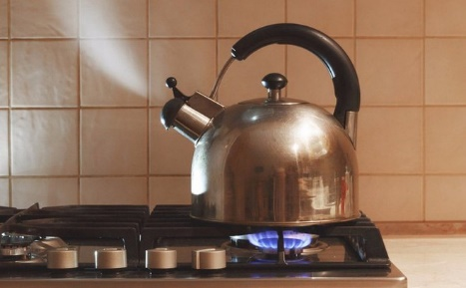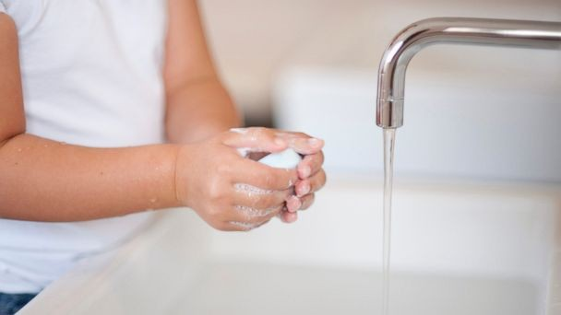’ 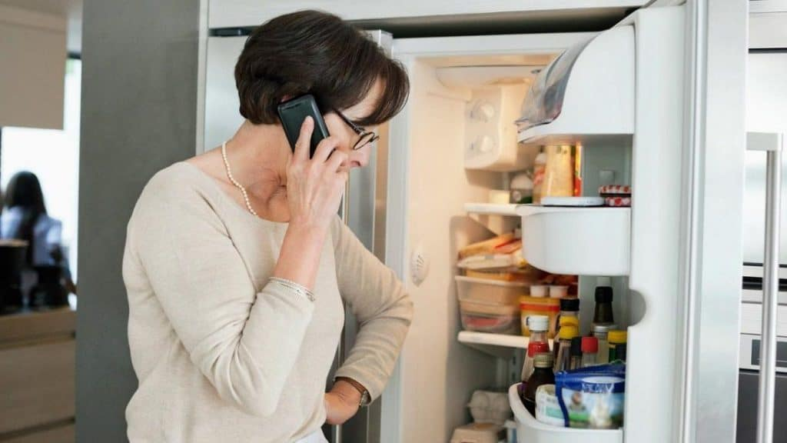 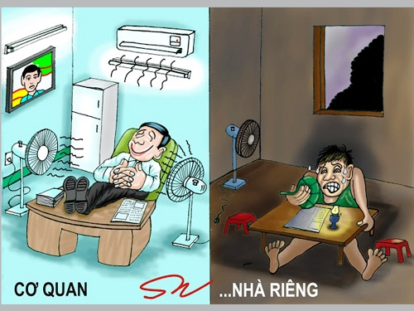

- Hãy nêu một số ví dụ có thể gây lãng phí năng lượng xảy ra trong lớp học, trong nhà trường?

- Hãy thảo luận nhóm về các biện pháp tiết kiệm năng lượng trong lớp học?

- Việc tiết kiệm năng lượng và tài nguyên đem lại những lợi ích gì?

***\* Mở rộng:*** Việc khai thác và sử dụng nguồn năng lượng tái tạo không hợp lý đã làm ảnh hưởng đến sức khỏe con người, thiên nhiên và môi trường sống.

**c) Sản phẩm:**

Câu trả lời của học sinh:

* Các nguồn năng lượng và tài nguyên: điện, nước, chất đốt (khí ga, than củi, xăng, dầu…)
* Hậu quả: ô nhiễm môi trường, cạn kiệt tài nguyên, tốn chi phí.
* Sự lãng phí năng lượng trong lớp học vẫn thường xuyên xảy ra như: bật quạt, bật đèn khi không cần thiết,...
* Biện pháp tiết kiệm năng lượng trong lớp học: Tắt đèn, tắt quạt khi không cần thiết,...
* Lợi ích: tiết kiệm chi phí, bảo tồn tài nguyên thiên nhiên, giảm ô nhiễm môi trường, giảm biến đổi khí hậu.

1. **Tổ chức thực hiện:**

|  |  |
| --- | --- |
| **Hoạt động của giáo viên và học sinh** | **Nội dung** |
| ***\*Chuyển giao nhiệm vụ học tập***  - GV đặt câu hỏi, yêu cầu HS hoạt động cá nhân để trả lời:  + Hằng ngày chúng ta sử dụng các nguồn năng lượng và tài nguyên nào?  - GV cho HS quan sát hình ảnh, yêu cầu nêu tác hại của việc lãng phí năng lượng.  - GV yêu cầu HS thực hiện theo cặp đôi và nêu ví dụ về việc lãng phí năng lượng trong lớp học, nhà trường và biện pháp tiết kiệm năng lượng trong lớp học.  - GV yêu cầu HS nêu lợi ích của việc tiết kiệm năng lượng.  ***\*Thực hiện nhiệm vụ học tập***  - HS hoạt động cá nhân trả lời câu hỏi của GV.  - HS thảo luận cặp đôi, thống nhất đáp án và ghi chép nội dung hoạt động ra giấy.  ***\*Báo cáo kết quả và thảo luận***  - GV gọi ngẫu nhiên một HS đại diện cho một nhóm trình bày, các nhóm khác bổ sung (nếu có).  ***\*Đánh giá kết quả thực hiện nhiệm vụ***  *- Học sinh nhận xét, bổ sung, đánh giá.*  *- Giáo viên nhận xét, đánh giá.câu trả lời của HS và chốt lại nội dung chính.*  - GV cho HS tìm hiểu thêm: Việc khai thác và sử dụng nguồn năng lượng tái tạo không hợp lý đã làm ảnh hưởng đến sức khỏe con người, thiên nhiên và môi trường sống.  **- GV dẫn dắt:** *Để sử dụng hợp lý và hiệu quả năng lượng, ta cần thực hiện tốt các biện pháp nhằm tiết kiệm năng lượng trong đời sống và sản xuất hằng ngày.* | **I.** **Tại sao cần tiết kiệm năng lượng?**  Tiết kiệm năng lượng giúp:  - Tiết kiệm chi phí.  - Bảo tồn nguồn năng lượng không tái tạo.  - Góp phần giảm lượng chất thải, bảo vệ môi trường. |

**Hoạt động 2.2: Tìm hiểu về một số biện pháp tiết kiệm năng lượng trong hoạt động hàng ngày.**

1. **Mục tiêu:**

- Đề xuất được biện pháp để tiết kiệm năng lượng trong các hoạt động hàng ngày và ứng dụng vào thực tiễn đời sống.

1. **Nội dung:**

HS đọc các biện pháp trong SGK và hoạt động theo nhóm để hoàn thành phiếu học tập số 1.

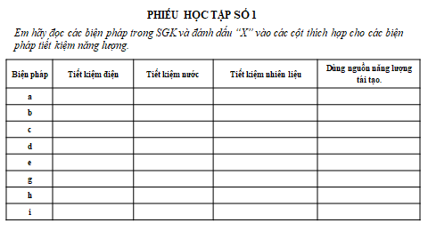

HS trả lời câu hỏi:

- Có những biện pháp nào để tiết kiệm năng lượng?

- Tình huống: Nếu em muốn học bài vào buổi tối nhưng mẹ dặn phải tiết kiệm điện nên em không bật đèn để học việc làm đó có phải là tiết kiệm điện hợp lý không? Vì sao?

- Theo các em chúng ta phải tiết kiệm điện như thế nào là hợp lý?

Hoạt động nhóm hoàn thành phiếu học tập số 2:

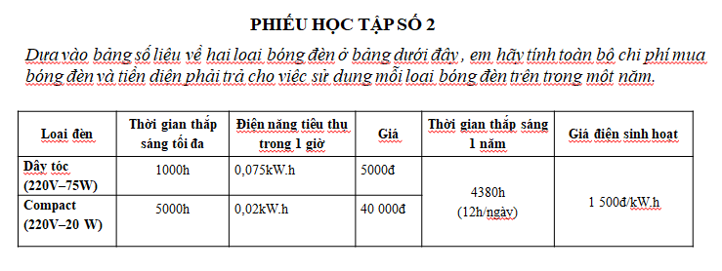

- HS so sánh chi phí sử dụng trong 1 năm của đèn dây tóc và Compact.

**c) Sản phẩm:**

Câu trả lời của học sinh trong phiếu học tập:

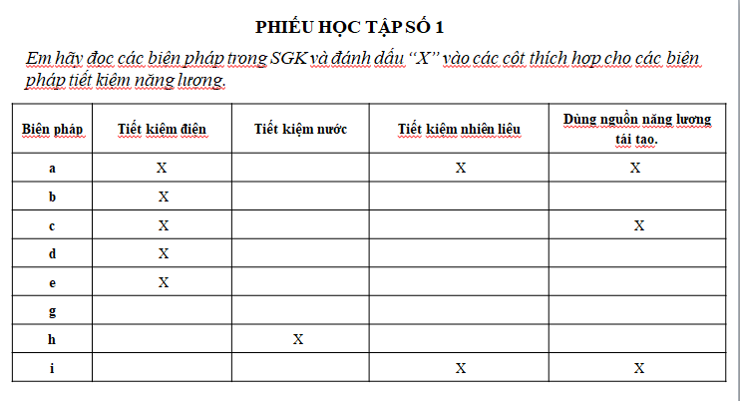

* Biện pháp tiết kiệm năng lượng: tiết kiệm điện, tiết kiệm nước, tiết kiệm nhiên liệu, dùng nguồn năng lượng tái tạo.
* Tình huống: không. Vì học bài là việc làm cần thiết.
* Chúng ta chỉ nên tiết kiệm năng lượng một cách hợp lý, không sử dụng năng lượng khi không cần thiết.

Kết quả hoạt động phiếu học tập số 2:

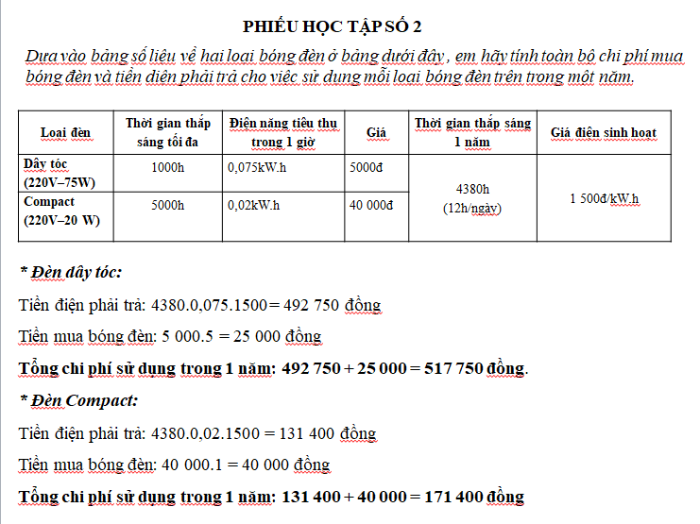

- Chi phí sử dụng trong 1 năm của đèn Compact ít hơn đèn dây tóc:

517 750 – 171 400 = 346 350 đồng.

**d) Tổ chức thực hiện:**

|  |  |
| --- | --- |
| **Hoạt động của giáo viên và học sinh** | **Nội dung** |
| ***\*Chuyển giao nhiệm vụ học tập***  - GV yêu cầu HS đọc bài tập SGK, hoạt động nhóm đôi để hoàn thành phiếu học tập số 1 và hoạt động nhóm 6 để hoàn thành phiếu học tập số 2.  - GV yêu cầu HS hoạt động cá nhân để trả lời câu hỏi của giáo viên.  ***\*Thực hiện nhiệm vụ học tập***  - HS hoạt động nhóm và hoàn thành phiếu học tập.  - Hoạt động cá nhân để trả lời câu hỏi của giáo viên.  ***\*Báo cáo kết quả và thảo luận***  GV gọi ngẫu nhiên một HS đại diện cho một nhóm trình bày, các nhóm khác bổ sung (nếu có).  ***\*Đánh giá kết quả thực hiện nhiệm vụ***  *- Học sinh nhận xét, bổ sung, đánh giá.*  *- Giáo viên nhận xét, đánh giá và chốt lại nội dung chính.* | **II.** **Một số biện pháp tiết kiệm năng lượng trong hoạt động hằng ngày?**  - Sử dụng điện nước hợp lý.  - Tiết kiệm nhiên liệu.  - Sử dụng nguồn năng lượng tái tạo.  - Sử dụng thiết bị tiết kiệm năng lượng. |

**3. Hoạt động 3: Luyện tập**

1. **Mục tiêu:** Hệ thống được một số kiến thức đã học.
2. **Nội dung:**

Hoạt động cặp đôi: Tóm tắt nội dung bài học bằng sơ đồ tư duy

***\**** ***Mở rộng:*** Một số biện pháp tiết kiệm năng lượng ở địa phương (quan sát hình ảnh):

* Sử dụng đèn điện năng lượng mặt trời để thắp sáng:
* Ở nông thôn chăn nuôi gia súc có thể ứng dụng công nghệ khí biogas làm chất đốt.
* Sử dụng xe điện thay thế xe gắn máy để giảm lượng khí thải, bảo vệ môi trường…
* 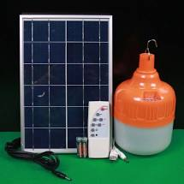 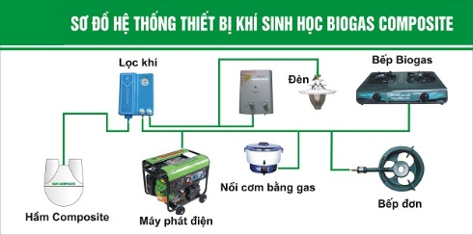 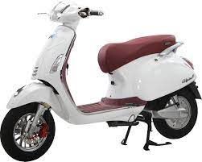

**c) Sản phẩm:**

HS trình bày nội dung trọng tâm của bài học bằng cách vẽ sơ đồ tư duy

**d) Tổ chức thực hiện:**

|  |  |
| --- | --- |
| **Hoạt động của giáo viên và học sinh** | **Nội dung** |
| ***\*Chuyển giao nhiệm vụ học tập***  - GV yêu cầu HS hoạt động theo cặp, trình bày nội dung kiến thức trọng tâm bằng cách vẽ sơ đồ tư duy.  - GV giới thiệu một số biện pháp giúp tiết kiệm năng lượng ở địa phương.  ***\*Thực hiện nhiệm vụ học tập***  - HS hoạt động theo cặp và vẽ sơ đồ tư duy theo cách hiểu của mình.  - HS quan sát hình.  ***\*Báo cáo kết quả và thảo luận***  - GV gọi ngẫu nhiên một HS đại diện cho một nhóm trình bày, các nhóm khác bổ sung (nếu có).  ***\*Đánh giá kết quả thực hiện nhiệm vụ***  *- Học sinh nhận xét, bổ sung, đánh giá.*  *- Giáo viên nhận xét, đánh giá* |  |

**4. Hoạt động 4: Vận dụng**

1. **Mục tiêu:**Phát triển năng lực tự học và năng lực tìm hiểu đời sống.
2. **Nội dung:**Chế tạo kệ sách hoặc túi giấy từ vật liệu tái chế, thùng giấy.
3. **Sản phẩm**: HS chế tạo túi giấy hoặc kệ sách để bàn bằng thùng giấy tiện lợi có tính ứng dụng cao, có tính thẩm mĩ**.**
4. **Tổ chức thực hiện:**

|  |  |
| --- | --- |
| **Hoạt động của giáo viên và học sinh** | **Nội dung** |
| ***\*Chuyển giao nhiệm vụ học tập***  - Yêu cầu mỗi HS hãy chế tạo 1 kệ sách để bàn hoặc túi giấy từ vật liệu tái chế, thùng giấy.  ***\*Thực hiện nhiệm vụ học tập***  - HS thực hiện cá nhân làm ra sản phẩm.  ***\*Báo cáo kết quả và thảo luận***  - Sản phẩm của các nhóm.  ***\*Đánh giá kết quả thực hiện nhiệm vụ***  - Giao cho HS thực hiện ngoài giờ học trên lớp và nộp sản phẩm vào tiết sau. |  |



